[Thực hành] Thuật toán chuyển đổi nhiệt độ

Mục tiêu

Luyện tập sử dụng pseudo-code và Flowchart để mô tả giải thuật.

Mô tả

Trong phần này, chúng ta sẽ luyện tập việc sử dụng Pseudo-code và Flowchart để mô tả thuật toán chuyển đổi nhiệt độ giữa các độ đo khác nhau.

Mô tả thuật toán nhập một giá trị là độ 0C (Celsius) và chuyển nó sang độ 0F (Fahrenheit).

Công thức chuyển đổi:

C/5 = (F-32)/9

Hãy sử dụng bút và giấy để viết các giải thuật, sau đó chụp ảnh màn hình và nộp lên bài thực hành này trên CodeGymX.

Hướng dẫn thực hiện

Pseudo-code – Chuyển độ C sang F

Begin  
    Input C  
    F = (9*C)/5 + 32  
    Display F  
End

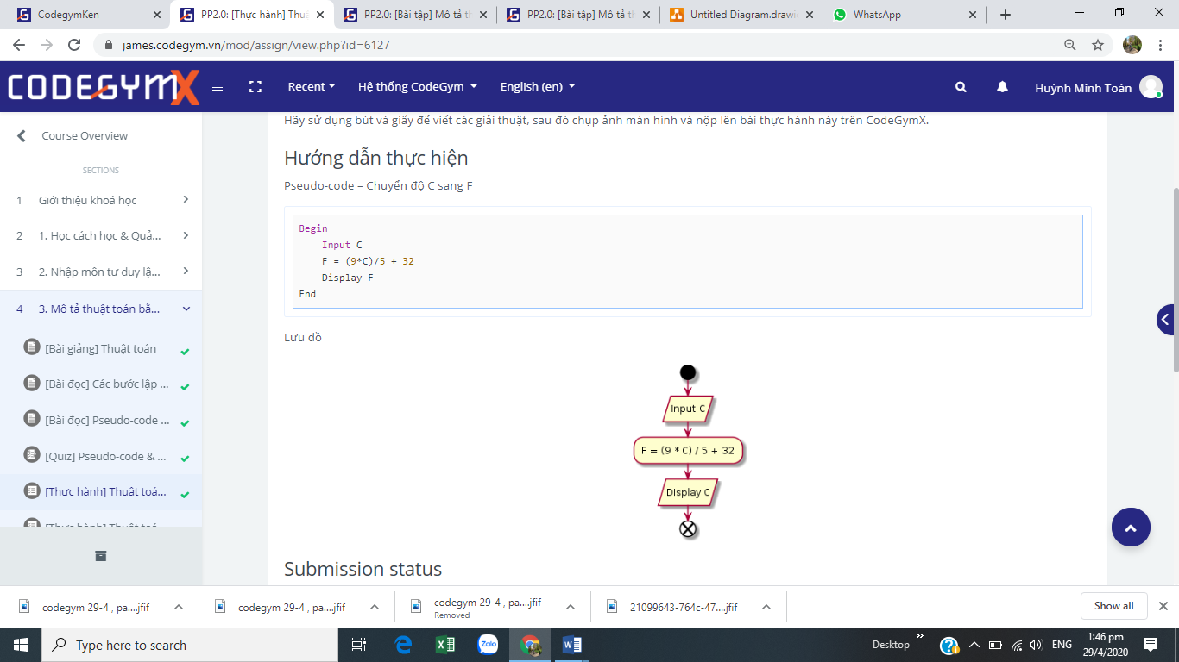Lưu đồ

## [Bài tập] Mô tả thuật toán tính điểm trung bình

### Mục tiêu

Luyện tập sử dụng pseudo-code và Flowchart để mô tả giải thuật.

### Mô tả

Trong phần này, chúng ta sẽ luyện tập việc sử dụng Pseudo-code và Flowchart để mô tả thuật toán tính điểm trung bình của 3 môn học: Toán, Lí, Hoá. Công thức:

Average = (Math + Physics + Chemistry) / 3

Hãy sử dụng bút và giấy để viết các giải thuật, sau đó chụp ảnh màn hình và nộp lên bài thực hành này trên CodeGymX.

### Hướng dẫn thực hiện

Các bước để thực hiện thuật toán tính điểm trung bình là:

1. Nhập điểm Toán
2. Nhập điểm Lý
3. Nhập điểm Hoá
4. Tính điểm trung bình
5. Hiển thị điểm trung bình

Hãy viết Pseudo-code và vẽ Flowchart dựa trên 5 bước ở trên

[Bài tập] Mô tả thuật toán chuyển đổi tiền tệ

Mục tiêu

Luyện tập sử dụng pseudo-code và flowchart để mô tả các giải thuật đơn giản.

Mô tả

Trong phần này, chúng ta sẽ mô tả thuật toán để chuyển đổi tiền tệ, từ Đô la Mỹ sang Việt Nam Đồng.

Bắt đầu, chúng ta nhập số tiền Đô la Mỹ và sau đó tính ra số tiền Việt Nam Đồng tương ứng.

Công thức chuyển đổi:

$1 = 23000 VNĐ

**Lưu ý:** Nộp bài làm bằng cách gửi 1 file .docx chứa pseudo-code và flowchart.

Hướng dẫn

Các bước để chuyển đổi tiền tệ là:

1. Nhập số tiền Đô la Mỹ
2. Tính số tiền Việt Nam Đồng bằng cách nhân số tiền Đô la Mỹ với tỉ giá
3. Hiển thị số tiền Việt Nam Đồng.

Hãy viết pseudo-code và vẽ flowchart dựa trên 3 bước trên.

## [Bài tập] Mô tả thuật toán tìm giá trị lớn nhất trong 3 số

### Mục tiêu

Luyện tập sử dụng pseudo-code và flowchart để mô tả các giải thuật có chứa cấu trúc điều kiện (cấu trúc lựa chọn).

### Mô tả

Trong phần này, chúng ta sẽ mô tả giải thuật để tìm ra giá trị lớn nhất trong 3 số.

Bắt đầu, chúng ta cho phép nhập 3 giá trị vào. Sau đó, chúng ta thực hiện việc so sách lần lượt từng giá trị để tìm ra giá trị lớn nhất.

### Hướng dẫn

Giả sử a, b, c là 3 biến được nhập vào. Gọi a là phần tử có giá trị lớn nhất, so sánh a với các phần tử còn lại, nếu a lớn hơn 2 phần tử còn lại thì a là lớn nhất, nếu a nhỏ hơn 1 trong hai phần tử còn lại, so sánh các phần tử còn lại với nhau để tìm được giá trị lớn nhất.

**Lưu ý:** Nộp bài bằng một file docx có chứa pseudo-code và flowchart.

[Bài tập] Mô tả thuật toán có cấu trúc điều kiện

Mục tiêu

Luyện tập sử dụng pseudo-code và flowchart để mô tả các giải thuật có chứa cấu trúc điều kiện (cấu trúc lựa chọn).

Mô tả

Trong phần này, chúng ta sẽ mô tả giải thuật để xếp hạng sinh viên dựa theo điểm số.

Bắt đầu, chúng ta cho phép nhập vào điểm số của học viên trên thang điểm 100. Sau đó sẽ phân loại học viên theo các khoảng khác nhau, bao gồm:

* Nếu điểm => 75         -           Loại A
* Nếu 60 <= điểm < 75 -           Loại B
* Nếu 45 <= điểm < 60 -           Loại C
* Nếu 35 <= điểm < 45 -           Loại D
* Nếu điểm < 35           -           Loại E

Hướng dẫn

Sử dụng nhiều cấu trúc điều kiện nối tiếp nhau để phân loại các học viên.

**Lưu ý:**Nộp bài bằng một file docx có chứa pseudo-code và flowchart.

[Bài tập] Mô tả thuật toán tìm giá trị lớn nhất trong một dãy số

Mục tiêu

Luyện tập sử dụng pseudo-code và Flowchart để mô tả các giải thuật có cấu trúc lặp.

Mô tả

Trong phần này, chúng ta sẽ mô tả một thuật toán để tìm được giá trị lớn nhất trong một dãy số.

Ban đầu, chúng ta cho phép nhập vào các giá trị *a1, a2, a3...ai..* với*i < n*. Trong đó n là số lượng các số trong dãy. Sau đó, chúng ta thực hiện việc so sánh để tìm ra giá trị lớn nhất và hiển thị giá trị đó.

Hướng dẫn

Các bước của thuật toán:

1. Nhập vào N là số lượng giá trị trong dãy số
2. Lần lượt nhập vào N giá trị liên tiếp: a*1*, a*2*, a*3*... a*n*
3. Ban đầu giả sử *a1* là số lớn nhất (được lưu trong giá trị *max*); sau đó lần lượt xét các ai còn lại, nếu ai nào lớn hơn giá trị max thi lúc đó max sẽ nhận giá trị là *ai*. Sau khi đã xét hết các *ai* thì *max* chính là giá trị lớn nhất cần tìm.